Ауэ-таяк
Число участников: от 2 до 10-12 человек.
Место игры: большая площадка, двор, поляна.
Пособие для игры: две гладкие палки не более 80 см. в длину, 2-3 см. в диаметре.
Описание игры: участники игры делятся на пары.
Руководитель вызывает первую пару игроков и вручает им палки. Затем один из игроков, вызванных руководителем, отойдя на 3-4 м., бросает свою палку вперед и вверх, а следом за ним бросает свою палку второй игрок — ему следует попасть в палку, летящую в воздухе.
Можно установить и другой порядок бросков — по жребию.
Если играют две группы участников, то победившей считается та, у которой больше попаданий.

Казан
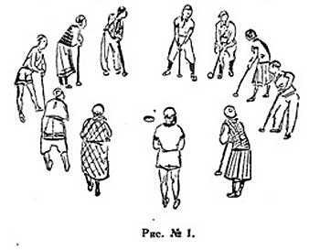
Число участников: 3-10 человек.
Место игры: спортивная площадка или поляна, в зимнее время — на льду.
Пособие для игры: палки (по количеству участников) и деревянный шар, радиусом в 7-10 см. (можно —молотки от крокета и крокетный же шар).
Описание игры: очертив круг, играющие становятся на черту в равном один от другого расстоянии и выкапывают перед собой небольшие ямки, а также — одну ямку в центре круга (см. рис. № 1). Исключение составляет водящий, начинающий игру, который находится с шаром (на земле) за кругом.
Водящий палкой (или молотком) старается провести шар в центральную ямку, выбирая для него путь в любом месте между играющими. Те, в свою очередь, стараются своими палками отбить шар за круг.
Если бьющий по шару участник игры не сумел ударить по нему и занять свою ямку (для этого нужно поставить в нее одним концом палку), ее занимает (тем же способом) водящий. Проигравший игрок становится водящим и игра начинается сначала.
Если водящему удастся ввести шар в центральную ямку, все участники игры должны быстро поменяться местами. Во время перебежки водящий старается занять чью-нибудь ямку. Игру возобновляет участник, оставшийся без места (без ямки).

Бурук-теппек
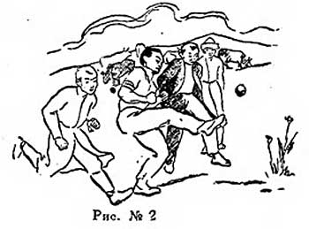
Число участников: от 2 до 30 человек.
Место игры: лужайка, площадка, поле и т.д.
Описание игры: все участники игры становятся шеренгой (в один ряд) и по очереди бросают вперед малые мячи или камни (одинакового объема, веса). Бросивший ближе всех обязан собрать мячи (или камни) и раздать их остальным участникам.
Кто трижды бросит мяч (или камень) дальше всех, выбывает из игры и считается первым победителем. В таком же порядке устанавливают второго и третьего победителя и на этом заканчивают игру.
Примечание 1: игра "Бурук- теппек" широко распространена среди казахской молодежи, особенно на пастбищах.
Примечание 2: дальность броска измеряется от его места (обозначенного чертой) до первого прикосновения мяча к земле или места падения камня.

Айгулек
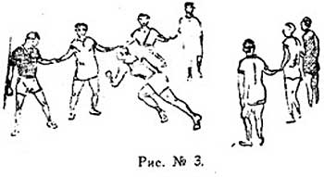
Число участников: от 10 до 20 человек.
Место игры: площадка, двор, лужайка.
Описание игры: участники игры делятся на две группы и встают, держась за руки, двумя шеренгами, одна против другой. Расстояние между шеренгами — 10-15 м. (см. рис. № 3).
Одна из групп,— назовем ее группой "А",— начинает игру, обращаясь к группе "Б" со словами:
— "Айгулек, айдын-кузедснгулек,темирчиден, дем чигарузенгиден майчигар актеректен кок терек: минда саган ким керек?"
Группа "Б" отвечает:
— "Айгулек, айдын-кузедонгулек, темирчиден, дем чигарузенгиден майчигар актеректен кок терек минда бызге (имя или фамилия) керек?"
Или:
"А" —- "Цепи раскуйте!"
"Б" - "Кого?"
"А" называет имя или фамилию участника игры из противоположной группы. Названный игрок бежит к противоположной группе с тем, чтобы прорваться сквозь ее шеренгу, расцепив руки тех или иных "противников". Если это ему удается, он берет одного из "противников" и с ним возвращается обратно, если нет — остается в группе "противников".

Лак-устау
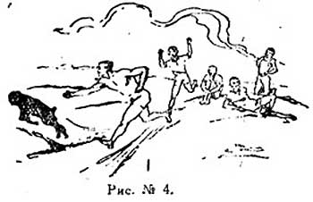
Число участников: 3-5 человек.
Место игры: площадка, большой двор, сад, лес.
Описание игры: на территорию, выбранную для игры, выпускается козленок. Нужно его поймать. Игрок, поймавший козленка первым, должен его доставить на установленное руководителем место (см. р. № 4).
Примечание: Эта игра составлена на основе казахской игры "Токтыалу", в которой всадник старается поймать и взять с земли к себе в седло свободно пущенного козленка.

Жигит-куалау
Число участников: от 10 до 30 человек.
Место игры: спортивная площадка, двор, большая комната.
Описание игры: участники игры делятся на две группы. Обе группы встают на обозначенную на земле прямую линию. Затем в 15-20 метрах от этой линии отмечают на земле вторую — такую же, как и первая, линию, поставив на концах ее 2 флажка.
Руководитель (организатор), вызвав из каждой группы но игроку, дает одному из них бельбеу (кушак или полотенце).
По условленному знаку, счету или свистку руководителя оба игрока бегут ко второй линии, отмеченной флажками, причем игрок с бельбеу осаляет другого до тех пор, пока тот не достигнет второй линии. Достигнув этой черты, первый игрок бросает бельбеу на землю, а второй схватывает его и старается настигнуть (осалить) своего бывшего преследователя, убегающего обратно к первой линии. Если это ему удастся, он считается победителем, если нет — побежденным.
После вызывают следующих двух игроков и игре, продолжается.

Алармах
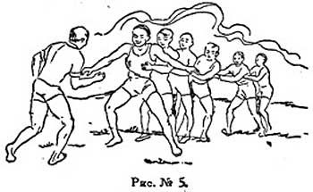
Число участников: от 5 до 20 человек.
Место игры: большая комната, площадь или двор.
Описание игры: участники игры становятся в затылок, друг за другом, и затем каждый из них берет за пояс стоящего передним игрока. Водящий встает лицом к игроку, возглавляющему цепь, и по команде или счету руководителя забегает то с правой, то с левой стороны цепи,стараясь поймать (осалить) последнего в цепи игрока (см. рис. № 5).
В случае успеха, он становится первым в цепи, а пойманный —- водящим и игра продолжается.
Примечание: игра "Аларман" помещенна в некоторых сборниках под названием "Волки и овцы".

Чет-тастау
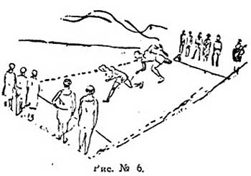
Число участников: от 10 до 30 человек.
Место игры: большая комната, площадка или двор.
Описание игры: разделившись на 2 группы, играющие становятся двумя шеренгами лицом друг к другу. (См. рис. № 6). Расстояние между шеренгами — от 5 до 10 метров. Руководитель вручает любому из играющих орамал (полотенце). Тот идет к противоположной группе играющих, заходит за нее и кладет орамал к ногам одного из "противников", стараясь сделать это возможно незаметнее. После этого он бегом возвращается на свое место, а "противник", к ногам которого положен орамал, должен догнать его и осалить орамалом. Если "противник" "зевает", то-есть не берет полотенца до тех пор, пока положивший его не возвратится на место, он идет в противоположную группу. Если ему удастся осалить того, то орамал остается у него и осаленный переходит в его шеренгу.

Тартыс
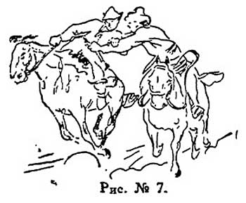
Место игры: площадка или лужайка.
Описание игры: два всадника выезжают навстречу друг другу и стягивают один другого с седла. При первом же прикосновении одного из участников какой-либо частью тела к земле, ему засчитывается поражение (см. рис. № 7).
На и
гру дается 15-20 минут. Правила:
1. Не разрешается иметь бичи.
2. На оседланной лошади должно быть не менее трех подпруг.
3. Не разрешается иметь какие-либо украшения, могущие нанести повреждения участникам.
4. Не разрешается стаскивать противника за голову, шею, одежду ноги.
5. Игра начинается, приостанавливается, когда это необходимо, и кончается по свистку руководителя (судьи).
Примечание 1: при нарушении правил одним из участников руководитель останавливает игру (подав свисток) и делает предупреждение нарушившему правила участнику. При повторении нарушения правил илигрубом поведении игроков судья прекращает игру и засчитывает игроку нарушившему правила, поражение.
Примечание 2: в игре "Тартыс" участвуют исключительно мужчины, не моложе 18 лет.

Ат-устинен тартыс
Число участников: 1 верховой и от 3 до 5 пеших мужчин.
Место игры: площадка размером не менее 30x20 м. (при условии незначительного количества играющих).
Описание игры: находясь на площадке, строго ограниченной размерами, всадник должен продержаться в течение определенного времени (15-20 минут) верхом на лошади, что ему удается с трудом, а иной раз и совсем не удается, так как остальные участники игры (пешие) в это время стараются снять его с лошади.
Правила:
Не разрешается:
1. Иметь на лошади украшения (бляхи, пряжки, кольца и т.п.) могущие причинить повреждения участникам.
2. Иметь бичи.
3. Наносить удары.
4. Иметь на лошади менее трех подпруг.
5. Стаскивать всадника за одежду, голову, волосы.
6. Садиться верхом на лошадь двум, трем и больше участникам игры.
7. Продолжать игру после свистка судьи (руководителя). 8. Проводить игру "Ат-устинен тартыс" больше указанного времени, а также проводить ее дважды подряд с одними и теми же участниками.

Джаяу-тартыс
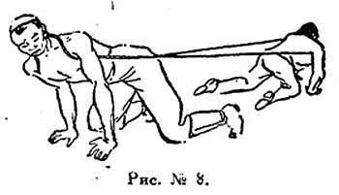
Число участников: от двух и более.
Место игры: небольшая, ровная площадка.
Пособие для игры: длинный ремень или веревка (7-8 м.) с завязанными вместе концами. Описание игры: встав на четвереньки, головами в противоположные стороны (см. рис. № 8), "противники" одевают ремень (веревку) так, чтобы он проходил через шею и подмышки (под руки). По свистку или команде руководителя каждый из игроков устремляется вперед с тем, чтобы утянуть "противника" в свою сторону на определенное заранее расстояние.
Примечание 1: после первого перетягивания можно произвести перемену местами.
Примечание 2: победителем считается игрок, дважды перетянувший "противника", если оба игрока одерживают по одной победе, перетягивание устраивается еще один раз — третий и победителем считается тот, кто одержит победу в этот последний, решительный раз.

Ксы-котеру
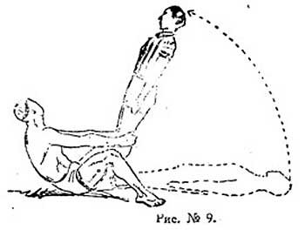
Участвуют мужчины не моложе 18 лет.
Описание игры: игра проводится на разостланном ковре, войлоке (кошме) или брезенте. Один из участников ложится на спину, вытянув ноги вместе, а руки положив за голову или держа их прямо, прижатыми к туловищу. Второй участник садится, согнув колени и подведя руки под ноги лежащего на полу, как указано на рис. № 9, а затем старается поднять его на ноги (подымаемый участник игры должен держать тело в напряжении).

Ксы-котеру (второй вариант)
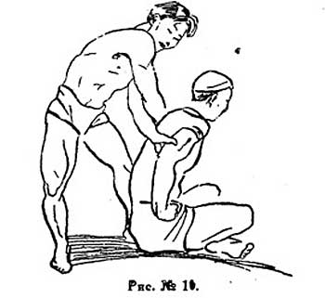
Возраст участников — с 18 лет.
Описание игры: проводится так же, как и предыдущая, с той разницей, что один из участников садится на пол "по-турецки", держа руки у своего пояса, а другой берет его подмышки, пропуская правую свою руку под левую руку сидящего и левую руку под правую руку того. При таком положении нужно поднять "противника" к себе на спину так, чтобы он был обращен лицом в противоположную сторону (см. рис. № 10).

Кындык-сандык
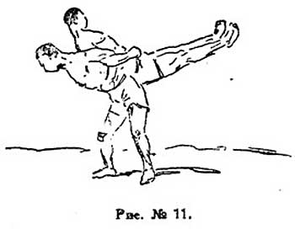
Описание игры: участвующие в игре разбиваются на пары. Встав спиной друг к другу, два участника игры отводят руки назад за корпус и сцепляются в локтевых суставах (см. рис. №11). После этого они стараются перетянуть друг друга, каждый наклоняя корпус вперед с тем, чтобы поднять "противника" к себе на спину и продержать его в таком положении на протяжении заранее обусловленного времени.
Затем на победителя выходит другой участник игры и так далее (до тех пор пока не выявится победивший , всех остальных или оставшийся победителем в последней схватке).
Игры на открытой местности

Кара-сиир
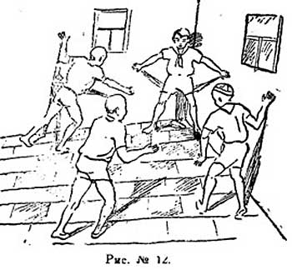
Число участников: от 10 до 30-40 человек.
Описание игры: намечается центральное место, откуда и начинается игра. Один из участников ее >убегает и скрывается невдалеке, положив близ себя шапку или какой-нибудь другой предмет, который обязан защищать (не давать другим игрокам брать его).
После этого остальные участники игры рассыпаются в разных направлениях для поисков скрывшегося. Нашедший его должен взять шапку (или другой предмет, положенный укрывшимся на землю) и доставить к центральному месту игры — к руководителю.
После этого игра начинается сначала (см. рис. № 12)

Аксуек
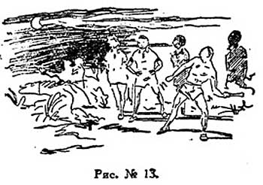
Число участников: oт 5 до 50 человек.
Место игры: кустарники, лужайка или поляна, заросшая высокой травой, сад.
Время игры: лунная, светлая ночь.
Пособие для игры: большая (15-20 см.) кость или такой же длины палочка, окрашенная в белый цвет.
Описание игры: один из участников игры (по жребию) берет кость (или палочку) и бросает ее в любую сторону (см. рис. № 13). Остальные бегут по направлению, в котором брошена кость (палочка), и разыскивают ее.
Нужно отыскать брошенный предмет и взять его так, чтобы другие участники игры, по возможности, не заметили этого, а затем доставить его туда, откуда он был брошен. Именно — незаметно. В противном случае его могут отобрать другие участники игры. В последнем случае участник игры, отобравший кость (палочку) у нашедшего ее товарища, в свою очередь так же стремится доставить ее к центральнму месту, чтобы закрепив за собой победу.
После того, как кость (палочка) доставлена на место, игра начинается с начала.

Аксуек (второй вариант)
Начальный бросок делается так же, как и в первом варианте, во на месте, где один из участников игры находит кость (палочку), он объявляет: "Нашел!" После этого на место, где найдена кость (палочка), собираются все участники игры и нашедший начинает игру сначала, бросая кость (палочку) в любую, по своему усмотрению, сторону.

Таяк-оина (Таяк-джугурту)
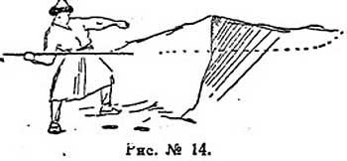
Число участников: от 5 до 15 человек.
Пособие для игры: копье или длинное удилище. Описание игры: играющие по очереди берут копье и бросают его в рыхлый снег так, чтобы оно прошло некоторое расстояние в снегу. В том месте, где оно выйдет из снега, делается отметка.
Когда все участники сделают по броску, определяют самый дальний бросок, засчитывая выигрыш тому, кто этот бросок сделал(см. рис. № 14)
Примечание: эту игру можно проводить и в летнее время — на пруду, на озере или на других водоемах, где вода находятся без движения; метать копье следует при этом так, чтобы оно проходило некоторое расстояние скрытым в воде. Выигравшим считается также тот, кто сделает самый дальний бросок.

Аккала
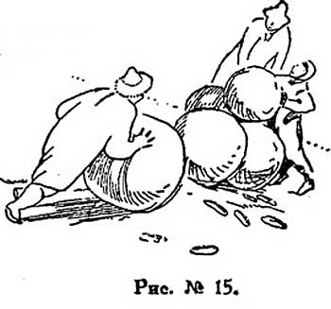
Число участников: до 30 человек.
Место игры: двор, площадка со снегом.
Описание игры: все участники игры делятся на несколько равных по численности групп (можно иначе — каждый участник играет отдельно). По заданию руководителя, играющие делают из снега макет города — Небольшая модель города, воспроизведение ого в уменьшенном виде, с его улицами, домами одноэтажными и многоэтажными и т.п., стремясь сделать его возможно быстрее. Затем все участники игры, во главе с руководителем, определяют, кто скорее и лучше других выполнил задание (см. рис. №15).

Соккуртеке
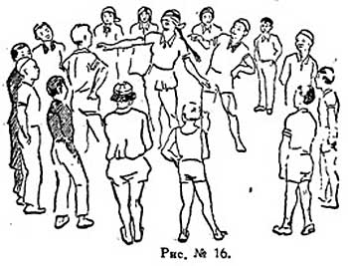
Число играющих от 10 до 40 человек.
Описание игры: играющие образуют круг и стоят, обратившись лицами в его середину. Три-четыре человека находятся в кругу, причем одному них завязывают глаза платком или косынкой. Находящиеся в кругу игроки прикасаются поочередно к игроку с завязанными глазами, подходя к нему с разных сторон, а тот должен угадать, кто его коснулся, назвав фамилию или имя. Опознанному завязывают глаза и игра продолжается.
Если игрок с завязанными глазами ловит одного из участников игры, находящихся в кругу то не отгадывая, кого поймал, он снимает с себя повязку и связывает глаза пойманному.
Примечание: не завязывать глаза одним и тем же платком (косынкой), а иметь для игры несколько платков или косынок.

Ешке, чоп, каскыр (Задача—шутка)
Вопрос: как нужно поступить, чтобы перевезти через реку на другой берег козла, сено и волка, при условии, что в лодку можно взять только козла, только сено или только волка, так как иначе она затонет. И с другой стороны — ни на этом, ни на том берегу нельзя оставить волка с козлом, так как он его съест, или козла с сеном.
Ответ: Нужно перевезти козла, а затем сено; потом взять с собой козла обратно, оставить его на берегу и перевезти волка, наконец, вернуться за козлом.

Джар-джааау
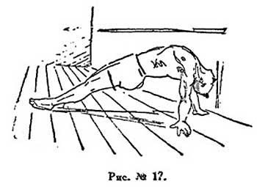
Нужно стать у стены так, чтобы касаться пола только обеими кистями и ступнями ног, затем, перегибаясь всем корпусом вверху и назад — к стене, коснуться ее носом. (см. рис. № 17).

Иыршим
Число участников: до 20 человек.
Пособие для игры: чистая пробка, разрезанная на несколько пластинок.
Описание игры: играющие становятся или садятся кружком, все, кроме одного, которого просят удалиться. После этого любому из участников в игре дается пластинка (пробковая) и он кладет ее в рот. Удаленного игрока приглашают возвратиться в круг. Все стоящие (сидящие) кружком участники игры произносят: "мыршим, мыршим, мыршим" и т.д. В это время находящийся в кругу игрок должен узнать, у кого находится пластинка, для чего ему предоставляется право подходить к каждому участнику и прислушиваться, как он произносит слова. Угадав, он занимает место товарища, державшего во рту пластинку.

Корше (сосед)
Число участников: нечетное.
Описание игры: играющие делятся по парам и расходятся по комнате. Оставшийся без пары игрок подходит к любой из пары и задает вопрос: довольны ли вы своим соседом? Если cпрошенный отвечает "недоволен", спрашивающий занимает его место. Если спрошенный отвечает "доволен", ему предлагают что нибудь выполнить — песню, танец и т. п.

Сокуртеке
Описание игры: из числа играющих одному завязывают глаза и предлагают ему пройти вперед определенное количество шагов, повернуться кругом и возвратиться на прежнее место.
Примечание: можно осложнять игру, давая указание пройти определенное количество шагов не только вперед, но и затем вправо или влево.

Чит-тастау
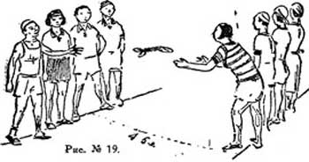
Число участников: до 30 человек.
Описание игры: участники делятся на две группы, обе группы становятся двумя шеренгами, одна против другой (см. рис. № 19). Затем любой из участников игры бросает одному из игроков, стоящих в противоположной шеренге, платок, полотенце или кушак и предлагает ему что нибудь сыграть на музыкальном инструменте, спеть, сплясать Выполнивший задание игрок бросает платок другому опять же в противоположную шеренгу и, в свою очередь, предлагает тому что-нибудь исполнить. И так далее.

Чит-тастау (второй вариант)
Содержание игры то же, только участники ее сидят кружком с согнутыми "по-турецки" (под себя) ногами, в центре находится игрок, который и бросает полотенце то одному, то другому из участников игры, сидящих кругом, от себя или с общего согласия давая им разные задания.
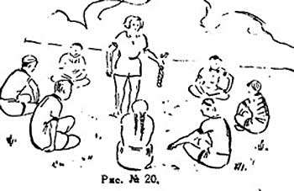
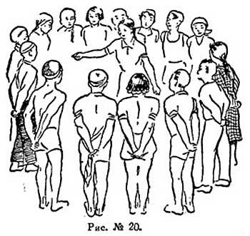

Балтам тап
Число участников до 20-30 человек.
Описание игры: играющие, исключая водящего, образуют круг с тем, чтобы между ними не было просвета тоесть становятся плечом к плечу. Держа руки за спиной, они передают друг-другу какой-нибудь небольшой предмет — мяч, коробку, спички и т.п.
Водящий, находясь в кругу, должен угадать, у кого находится передаваемый предмет. Отыскав, становится между игроками, образующими круг, а в круг идет другой игрок.

Джигит-куу
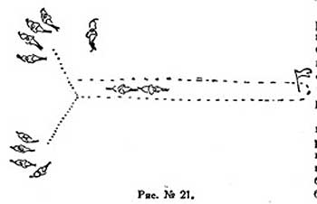
Число участников: до 50 человек.
Место игры: ровная, большая площадка, поле, поляна.
Описание игры: все участники игры делятся на две группы. На земле обозначается стартовая линия и затем — другая, параллельно первой на расстоянии не более километра, где устанавливается флаг на длинном древке (см. рис. №21).
Руководитель вызывает двух игроков — по одному из каждой группы и вручает кому-нибудь из них бельбеу (жгут). Вызванные руководителем всадники встают на стартовую линию и по команде или свистку руководителя устремляются вперед к флагу. Игрок, имеющий бельбеу, старается осалить своего противника и, одновременно, быстро покрыть расстояние до флага, где бросает бельбеу на линию черты и спешит обратно к своей группе. "Противник" поднимает бельбеу с земли и старается догнать всадника, спешащего обратно, чтобы осалить (ударить) его. Если ему это удастся, он считается победителем, если нет — побежденным.
Таким образом руководитель вызывает одну, другую, третью пару всадников, вручая бельбеу каждый раз игроку из той группы, участник которой вышел победителем в предыдущем соревновании.
Группой победительницей считается группа, насчитывающая в своем составе большее количество победителей.
Правила:
1. Поднимать бельбеу у флага разрешается не слезая с лошади.
2. Нельзя наносить удары по голове и лицу.
3. Нельзя держать противника за одежду.
4. Задерживать лошадь противника не разрешается.
5. Лошадь должна быть оседлана прочно и без каких бы то ни было украшений, могущих причинить участникам игры повреждения.
6. Иметь участникам бичи (камчи) не разрешается.
7. Игра должна проходить в костюмах, не стесняющих движения.
8. В халатах разрешается только выезд на стартовую линию, после того они снимаются.
Примечание: в игре могут принимать участие и мужчины и женщины, в возрасте не ниже 18 лет.
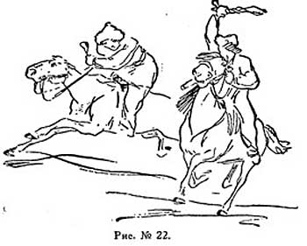

Аударыспак
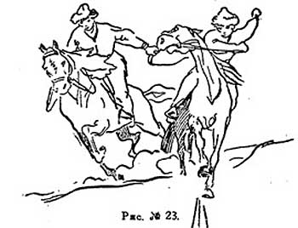
Место игры поле, площадь.
Описание игры: обозначить стартовую черту и параллельно ей черту финиша, расстояние между этими линиями не должно превышать 500 метров.
Участники игры выезжают на стартовую черту и по команде или свистку руководителя устремляются вперед причем каждый игрок старается увести за собой к правому концу черты финиша своего соседа слева, а тот — увести "противника" влево (см, рис. № 23). Выполнившие задание считаются победителями.
Затем можно продолжать игру для того, чтобы выявить „победителей из победителей", каждый раз продолжая игру без побежденных.
Правила:
1. В игре участвуют или только мужчины, или только женщины, в том и в другом случае — не моложе 18 лет.
2. Разрешается увлекать за собой "противника" только вперед и в свою сторону.
3. Не разрешается брать "протнвника" за одежду или наносить ему удары.
4. Нельзя иметь во время игры бичи.
5. Нельзя также заезжать вперед своего противника и тем самым мешать ему свободно двигаться вперед. 6. Лошадь должна быть оседлана так, чтобы имела не менее трех ремней (подпруг), совсем не допускаются на лошади украшения: кольца, пряжки и так далее.

Муше алып кашу
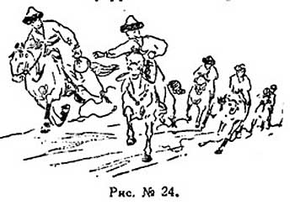
Число участников: от 10 до 50 человек, в возрасте не ниже 18 лет.
Место игры: умеренно-пересеченная местность.
Пособия для игры: прочный платок с завязанными в нем одной или несколькими малыми вещами (после игры вручаются победителю).
Описание игры: одному из участников игры (по жребию) вручается платок с завязанным в него призом. Затем всадники встают на стартовую линию и по команде или по свистку руководителя срываются с места. Игрок с платком стремится как можно быстрее достигнуть финиша (заранее намеченного пункта), а каждый из остальных игроков старается взять у него узел (платок) и также притти к указанному пункту. Кто первым прискачет с узлом (платком) к финишу, тот и считается победителем.
Правила:
1. Расстояние от старта до финиша не должно превышать 5 километров.
2. Игра продолжается не более двух часов.
3. Повторять игру с одной и той же группой участников не разрешается.
4. Одежда участников должна быть свободной и отвечать гигиеническим требованиям (лучше всего иметь спортивные костюмы).
5. Иметь бичи участникам игры не разрешается.
6. Седло должно быть без украшений (кольца, пряжки и т.п.) могущих причинить повреждения участникам.
7. Если игра устраивается зимой, лошади обязательно должны быть подкованными.
8. Седлать лошадь необходимо так, чтобы она имела не менее трех подпруг (ремней).
9. Не разрешается задерживать лошадь "противника" за поводья и т.п.
10. Во время игры нельзя разговаривать и кричать.
11. Во время прохождения дистанции руководителем выделяется помощник для наблюдения за исполнением правил игры.
12. Привязывать узел (платок) к себе или лошади не разрешается.
13. Лица, нарушившие хотя одно из правил, из игры выводятся. 14. Помощник руководителя имеет право приостановить игру и начать ее снова с того места, где она была приостановлена.

Аударыс (второй вариант)
Два всадника (не моложе 18 лет) выезжают навстречу один: другому и стараются перетащить друг друга к себе в седло с тем, чтобы уложить "противника" поперёк седла.
Правила:
1. Не разрешается стаскивать всадника за одежду, голову, ноги, а также иметь бичи.
2. Игра начинается, временно приостанавливается и прекращается по свистку руководителя.
3. Оседловка должна быть прочной, лошадь должна иметь не менее трех ремней (подпруг).
4. Одежда рекомендуется спортивная.
5. Схватка продолжается 30 минут, после 15 минут — пяти минутный перерыв.
Примечание: игру "Аударыс" можно проводить командами с учетом количества поражений и побед отдельных участников той или иной команды — участники игры участвуют в схватках попарно, в порядке очередности.

Aт омрауластру (Со смелой лошадью)
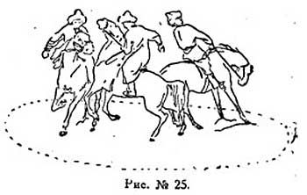
Число участников: от 5 до 15 человек.
Место игры: площадка, поляна.
Описание игры: участники игры верхами на лошадях выезжают на площадку, размер которой определяется в зависимости от числа участников.
Цель игры: каждый всадник стремится вытеснить "противников" за пределы площадки, обозначенные чертой (см. рис. № 25)
Игра кончается, когда в пределах площадки остается один всадник.
Правила:
1. Иметь бичи или прутья не разрешается.
2. Нельзя стаскивать противника с лошади.
3. Брать лошадь противника за повод нельзя.
4. Нельзя наносить удары.
5. Если лошадь того или другого участника перешла границу площадки (перешагнула за черту) двумя ногами, он считается выбывшим.
6. Игра начинается и кончается по свистку руководителя.
7. Участник, нарушивший одно из правил, из игры выбывает. 8. Возраст участников игры — не ниже 18 лет.

Аркан-чалу (дузактау)
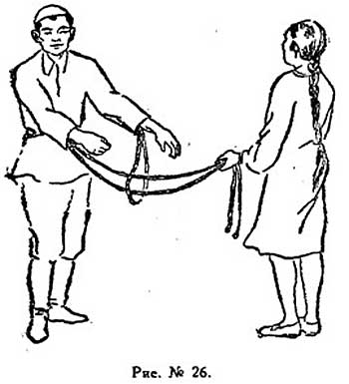
Бичевку или тонкую веревку, соединив ее концы, нужно продеть в рубашку участника игры, как указано на рис. № 26, с тем, чтобы образовалась петля; концы веревки держит другой участник игры. Нужно, не снимая, рубашки и не перерезая бичевки (веревки), освободиться от нее.
Примечание: "Аркан-чалу" можно провести с группой игроков, причем игра начинается по команде или свистку руководителя и заключается в соревновании ее участников на скорейшее освобождение от веревки.

Кепешь-алу
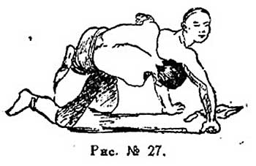
Один из участников игры встает на колени и опирается кистями рук на пол (землю), между его рук кладут шапку (лучше чистый платок). Второй игрок должен сесть на спину пер вого и, не касаясь пола (земли), достать шапку (платок ртом, а затем принять первоначальное положение (см. рис. № 27)

Туе-байляу
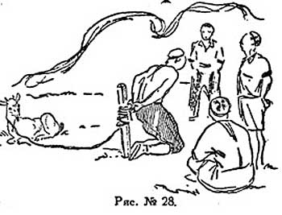
В землю вбивается кол с таким расчетом, чтобы на поверхности осталось не менее 70-80 см. Затем к колу привязывают: лошадь, верблюда, корову или козла, причем длина веревки должна составлять 4-5 метров.
Подойдя к колу, тот или иной участник игры должен повернуться к нему спиной (или присесть на карточки), отвести руки за корпус и, сохраняя такое положение, развязать узел, а после этого — обвести животное вокруг кола (см. рис. № 28).
Примечание: можно провести "Туе-байляу" с группой участников одновременно, причем веревки к кольям должны быть привязан совершенно одинаково. Победителем будет считаться тот, кто первым развяжет узел.

Тымак-уру
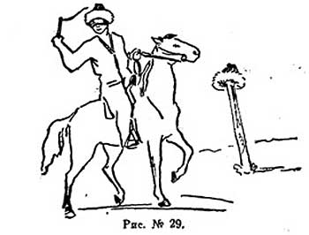
Участнику игры показывают шест с надетой на него шапкой, затем завязывают ему глаза платком или косынкой, подают бич и подводят к лошади. Игрок с завязанными глазами должен сесть на лошадь, поехать по направлению к шесту и сбить с него шапку.
Правила:
1. Верхний конец шеста должен находиться на уровне руки всадника.
2. Ехать можно только шагом.
3. Дистанция не должна превышать 30 метров.
Примечание: необходимо иметь несколько платков (косынок).

Алты-бакан (казахская качель)
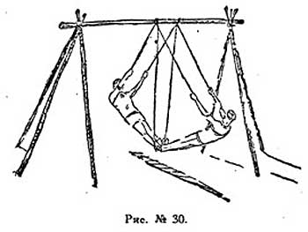
Для устройства качелей "алты-бакан" необходимо иметь 6 шестов длиною З,5-4 метра каждый и 3 толстых, прочных веревки. Три шеста, отступя 50-70 см. от вершины каждого, связываются и ставятся как треножник. То же проделывается с тремя другими шестами.
На треножники следует положить крепкую перекладину, прочно укрепить ее, и привязать к ней концы трех веревок, как указано на рис. № 30. Две веревки привязываются на совершенно одинаковом уровне от земли, а третья — гораздо ниже.
Примечание: можно устроить качель значительно проще— с одной веревкой, как указано на рис. № 31.
